***Системний аналіз та теорія прийняття рішень***

***Практична робота 3*** *Пороскун О.*

*Варіант 8*

Графічний спосіб знаходження області Парето

4.1.Завдання до розділу 4

Для заданої системи (табл.2) задати множину альтернатив(5-10 альтернатив) і характеристики (критерії) (2 критерії) для порівняння альтернатив. Варіант мінімізації чи максимізації критеріїв для порівняння обирається студентом самостійно.

Додатково повинна бути сформульована постановка задачі. Результатом виконання завдання є графік альтернатив з позначенням варіантів, що входять до Множини Парето.

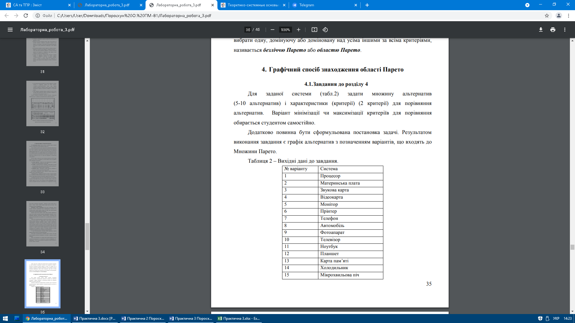

Постановка задачі

Фірмі необхідно вибрати найкращий варіант закупівлі електроавтомобілів, якщо заданий запас ходу кожного з варіантів машин та ємність батареї. Під найкращим варіантом розуміється варіант з максимальними запасом ходу та ємністю батареї.

Ми розглядуємо 7 варіантів електроавтомобілів різних марок. Серед них є наступні:

1. Porsche (Taycan Turbo S base 2021)



Рис. 1

1. Hyundai (Ioniq Long Range AWD Top Solar 2021)

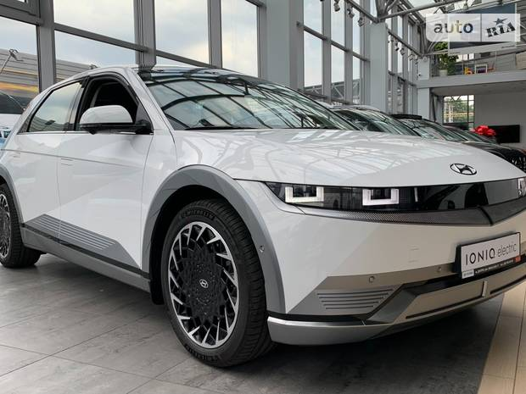

Рис. 2

1. Ford (Mustang Mach-E 98.8kWh AT AWD GT Performance Edition 2021)

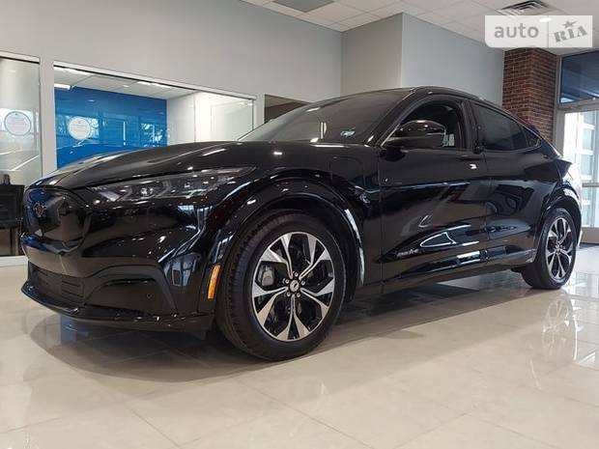

Рис. 3

1. Tesla (Model S P100D AWD 2021)



Рис. 4

1. Jaguar (I-Pace EV400 90kWh AWD HSE 2020)

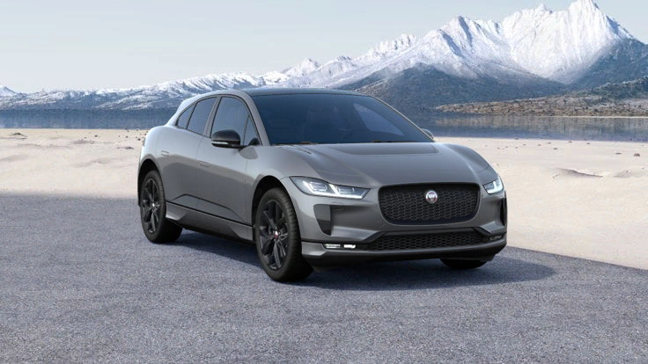

Рис. 5

1. Mercedes-Benz (EQC 400 AT 4Matic 2020)



Рис. 6

1. Audi (e-tron Sportback 55 E-CVT Quattro Edition One 2021).

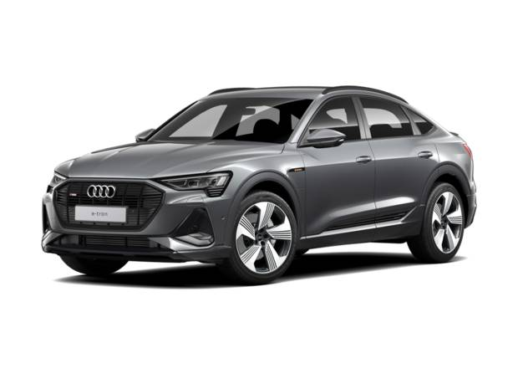

Рис. 7

Позначимо, відповідно, через xi - номер альтернативи, F1(xi) – запас ходу, F2(xi) - ємність батареї варіанту електроавтомобіля. Значення функцій задані в таблиці 3.

Таблиця 3 – Вхідні дані для задачі

|  |  |  |
| --- | --- | --- |
| xi | F1(xi) | F2(xi) |
| 1 | 412 | 93 |
| 2 | 462 | 73 |
| 3 | 430 | 98,8 |
| 4 | 682 | 100 |
| 5 | 470 | 90 |
| 6 | 437 | 80 |
| 7 | 444 | 95 |

Для заданої двохкритеріальної задачі знайти множину Парето у випадку,

якщо F1(x)→ max і F2(x)→ max.

Хід роботи

Відкриємо електронну книгу MS EXCEL. Створюємо таблицю альтернатив та критеріїв оцінки за вхідними даними (рис.4.1).

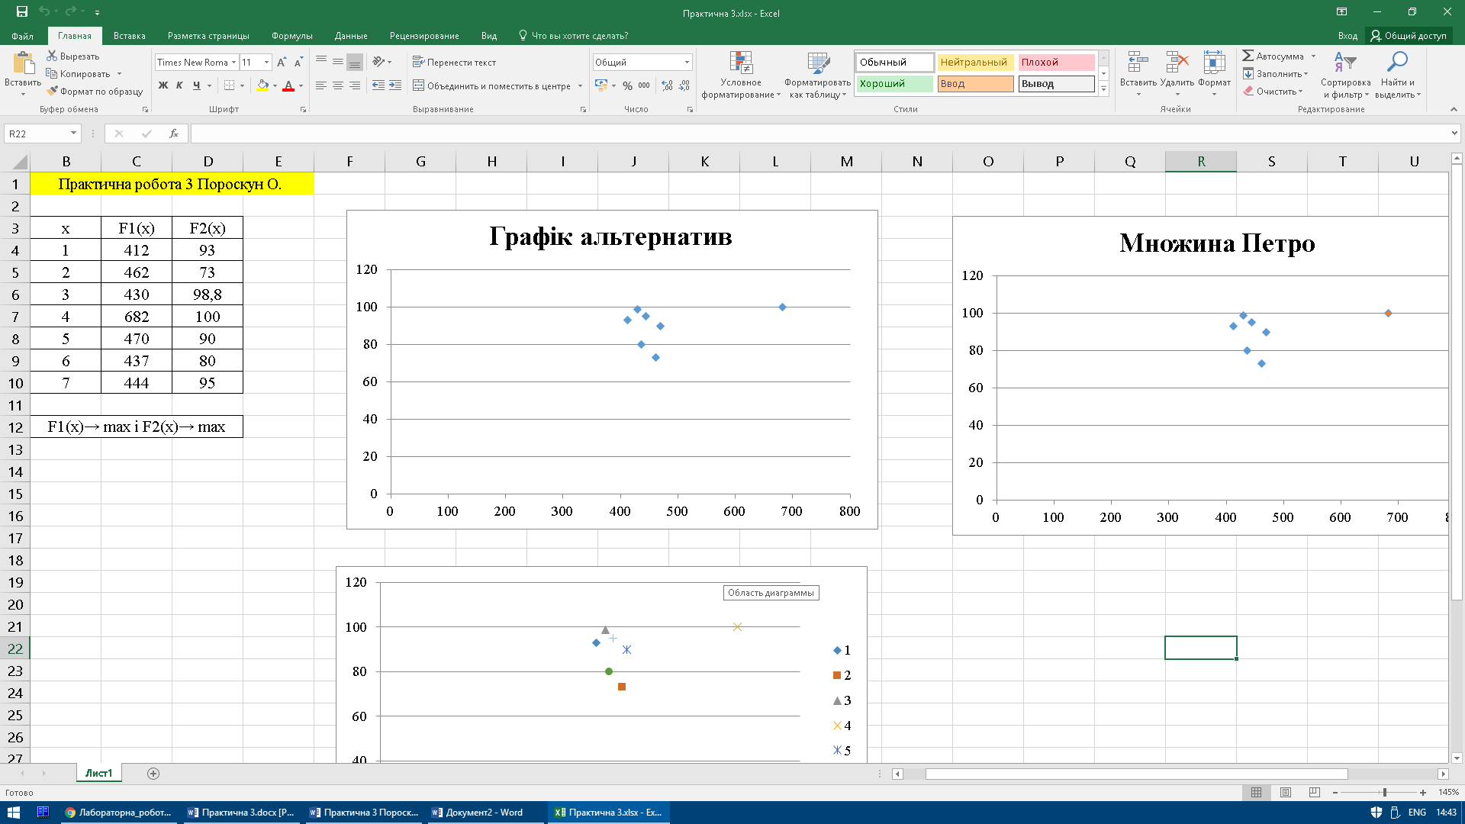

Рисунок 4.1 – Таблиця альтернатив закупівлі електроавтомобілів

2. За вказаними даними необхідно побудувати точковий графік з рядами даних, що відповідають альтернативам, в якості значень по осі Х обрати критерій F1(x), а по осі Y – F2(x).

3. В результаті отримаємо графік набору альтернатив, представлений на рисунку 4.2

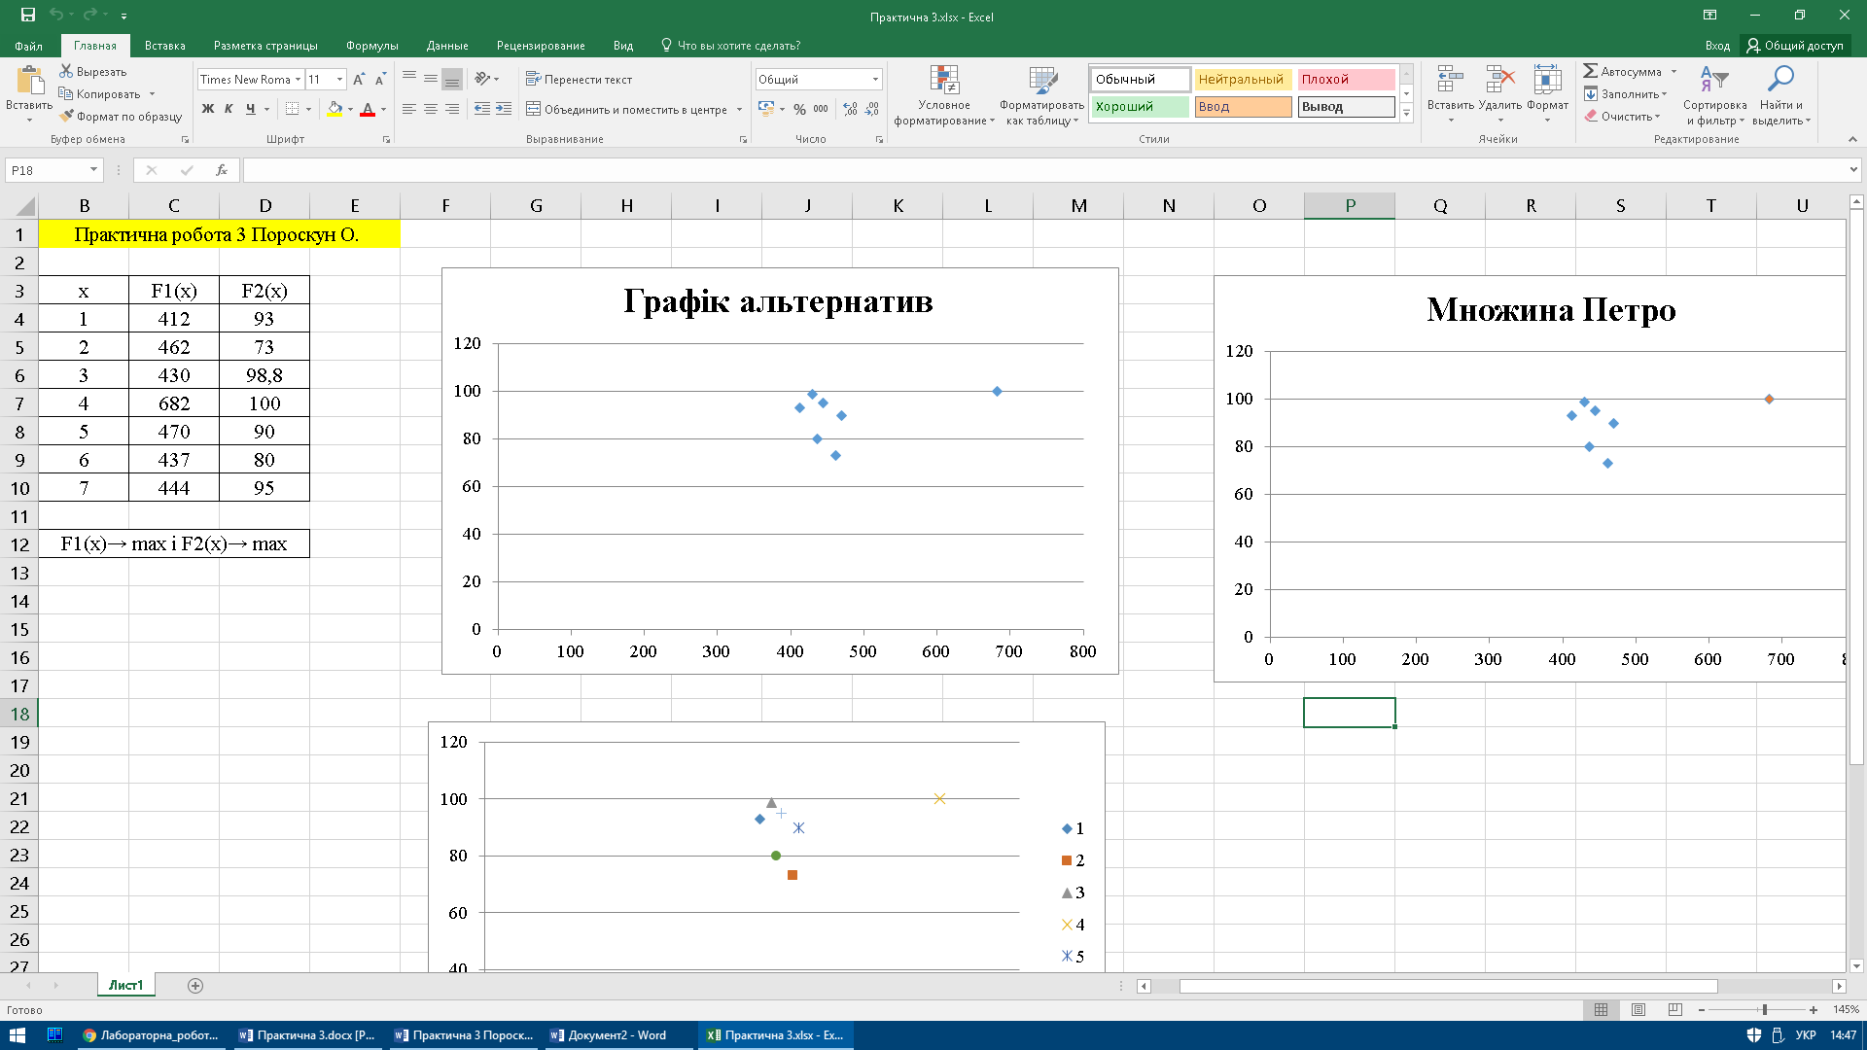

Рисунок 4.2 – Графік альтернатив закупівлі електроавтомобілів

4. Наступним кроком є виділення множини Парето, що задовольняє умові максимального запасу ходу та ємністю батареї. Для цього знаходимо всі точки з максимальним значенням F1(x). Якщо їх декілька, вибираємо точку з найбільшим значенням F2(x). В нашому випадку це точка (682, 100).

Відкидаємо точки з меншими чи рівними значеннями F1(x) і F2(x).

Отриману точку необхідно відмітити на діаграмі шляхом зміни кольору маркерів (рис. 4.3).

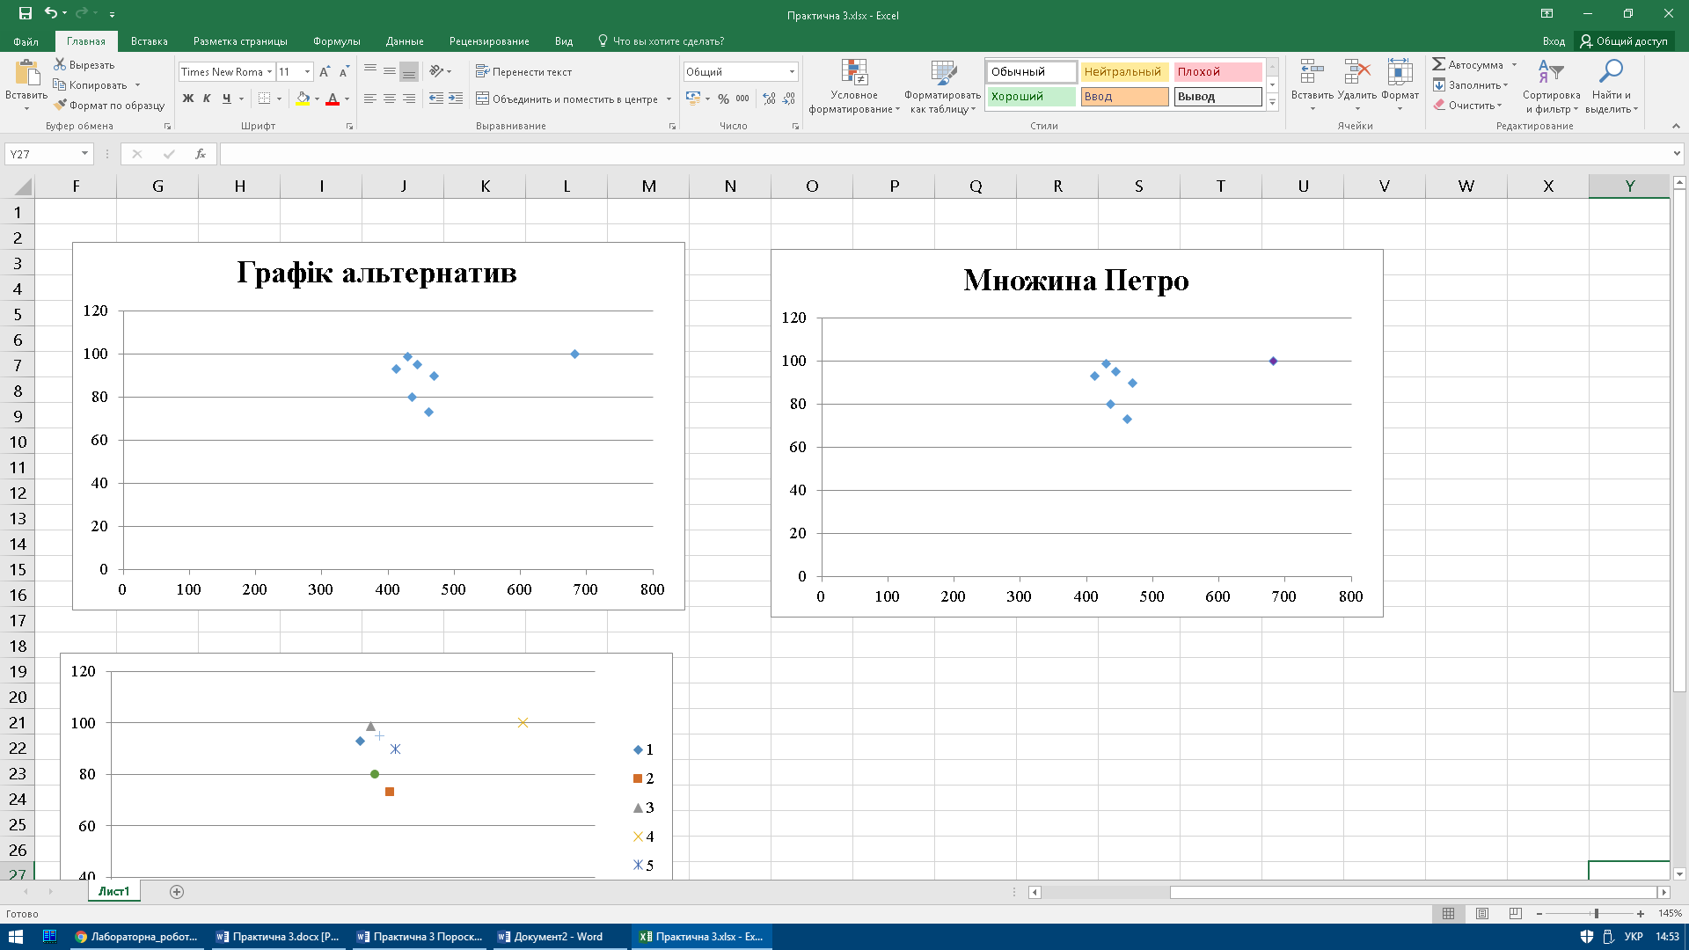

Рисунок 4.3 – Графічний вигляд множини Парето

Отже, ми отримали точку (682, 100). Множина Парето складається з однієї точки. Вона відповідає альтернативі 4.

Аналітичний спосіб знаходження області Парето

5.1.Завдання до розділу 5

Необхідно вибрати опалювальне обладнання для приміщення. Критерії, за якими порівнюються види обладнання, наступні:

К1 – одноразові витрати на встановлення, K1→min

К2 – регулярні витрати за рік, K2→ min

К3 – надійність (за 10-бальною шкалою), K3→max

К4 – зручність використання (за 10-бальною шкалою), K4→max.

Вихідні дані для задачі вибору опалювального обладнання обрати згідно варіанту.

Варіанти завдань

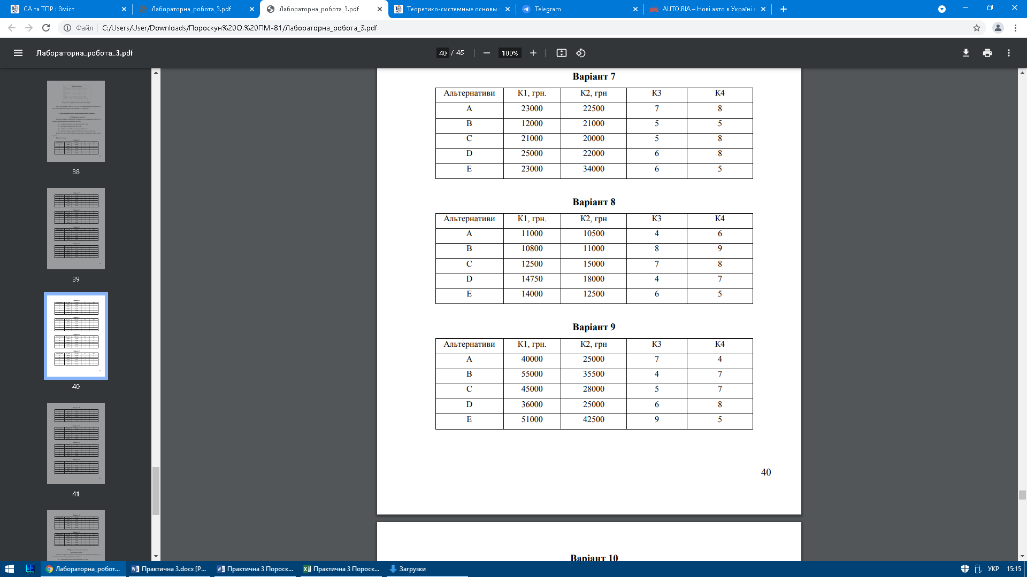

Хід роботи

1. В MS Excel необхідно заповнити таблицю вихідних даних. Додатково вказуємо інформацію для порівняння критеріїв (знаходження максимуму чи мінімуму для К1-К3) (рис. 5.1).

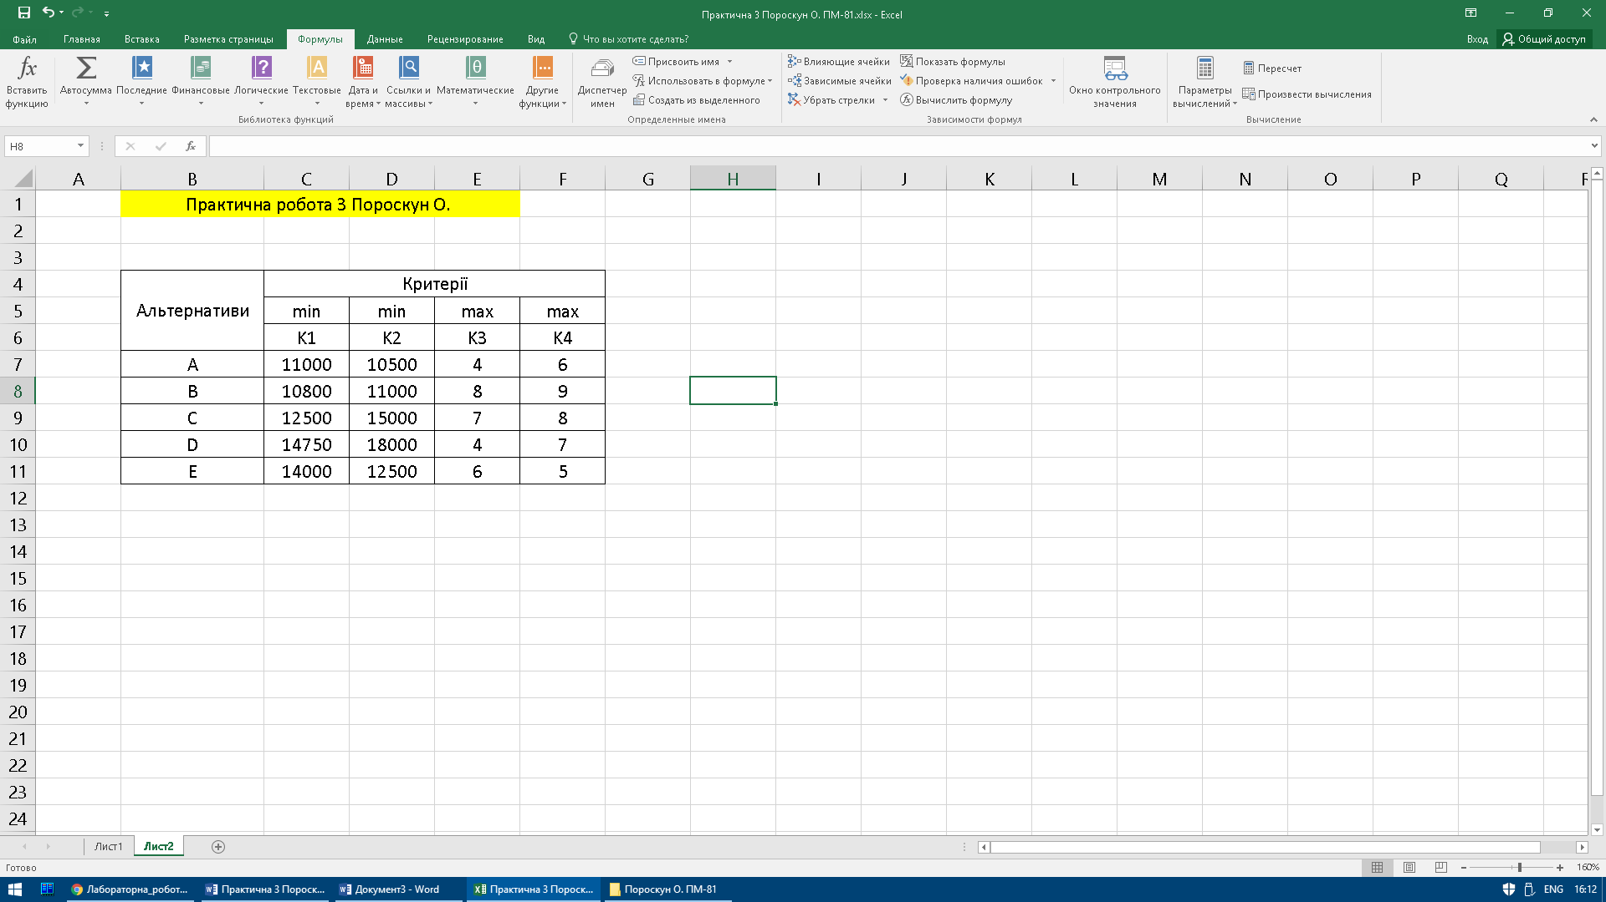

Рисунок 5.1 – Таблиця вхідних даних

2. Створюємо іменовані масиви значень для кожного критерію. Для діапазону комірок C4:C8 одним з зазначених способів призначаємо ім’я maxmin1(рис. 5.2). Ім’я діапазону повинно відповідати загальним правилам іменування комірок даних в MS Excel.

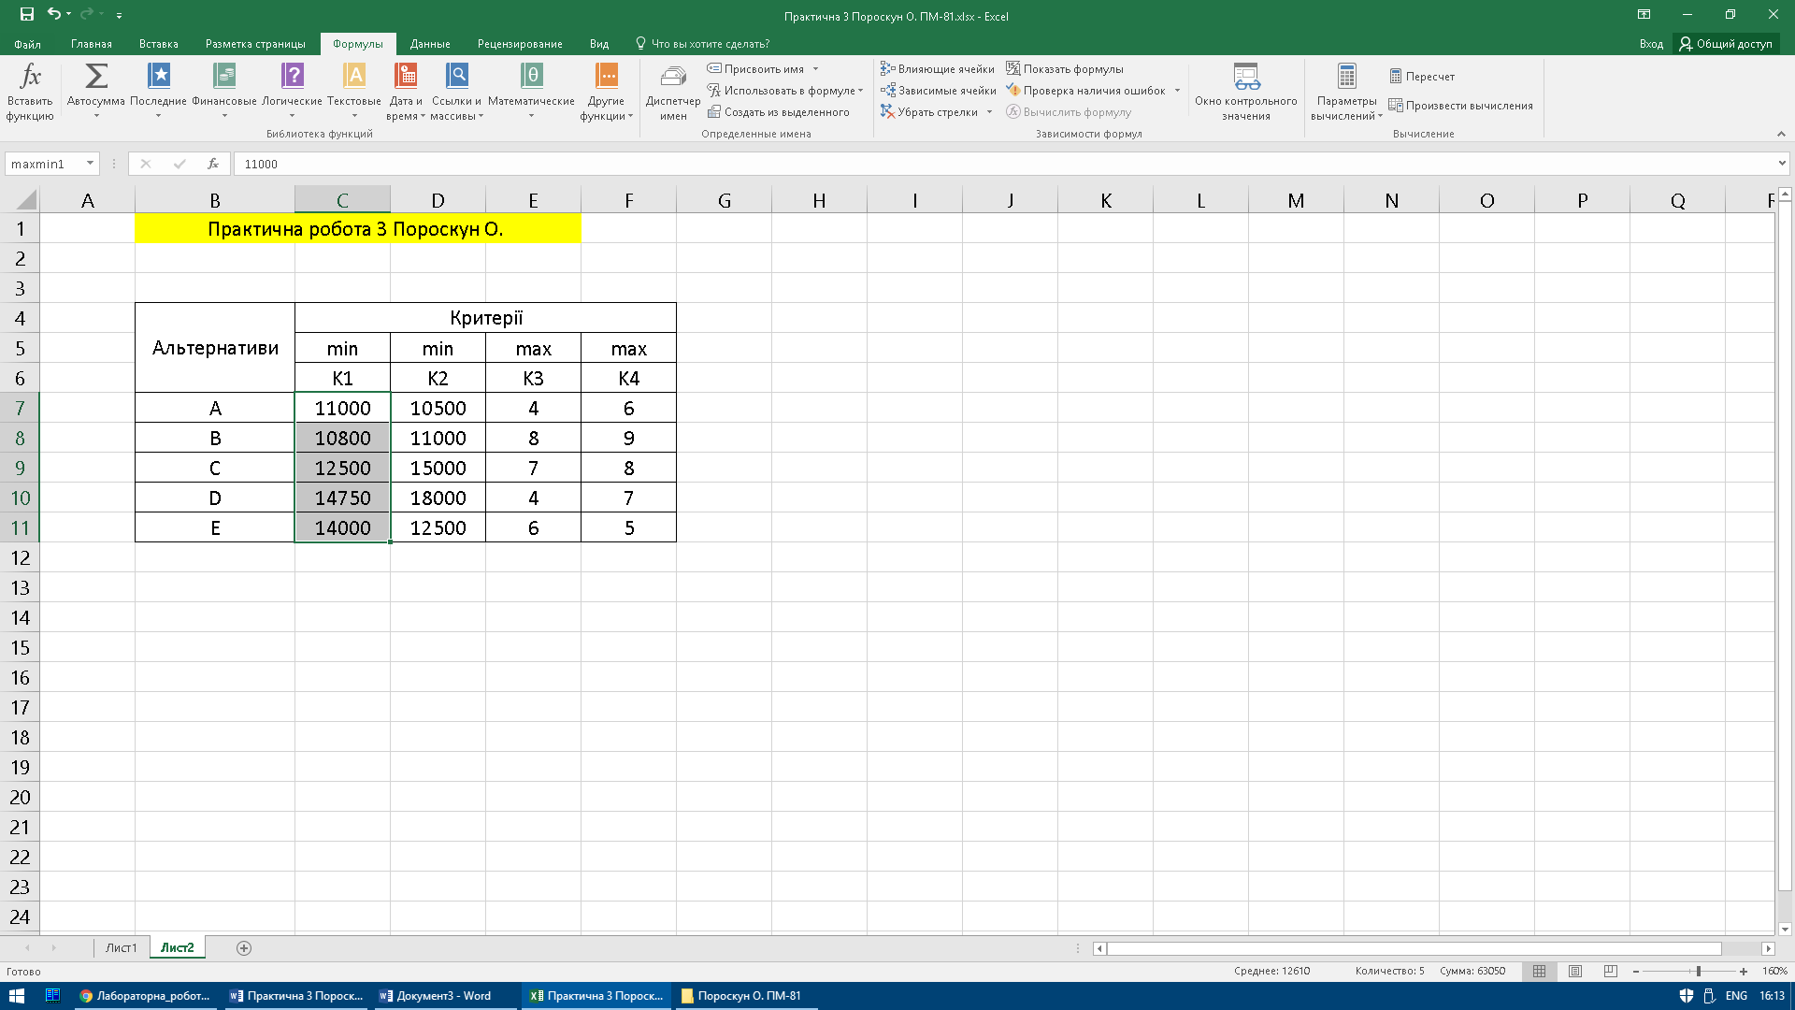

Рисунок 5.2 – Присвоєння імені діапазону значень критерію К1

Аналогічним чином для критеріїв К2 (D4:D8), К3 (E4:E8) та К4 (F4:F8) задаємо масиви даних з іменами maxmin2, maxmin3 та maxmin4 відповідно.

Для перевірки правильності імен критеріїв чи редагування необхідно викликати інструмент Диспетчер имен (рис. 5.3).

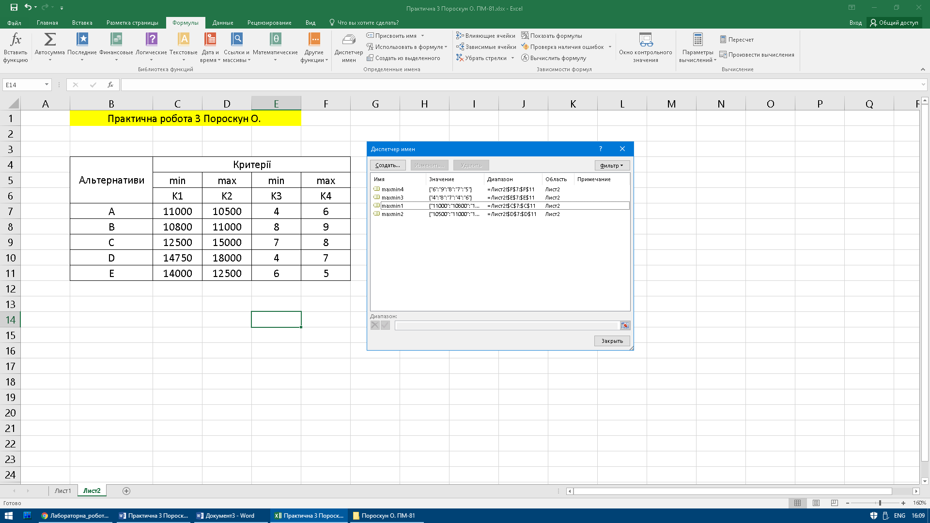

Рисунок 5.3 – Загальний вигляд вікна Диспетчер имен

3. Процедура порівняння значень критеріїв оцінки альтернатив залежить від того, потрібно максимізувати чи мінімізувати критерій для отримання оптимального рішення. У випадку, якщо Kk→min, значення в комірці повинно бути менше значення інших елементів масиву. У випадку, якщо Kk→max, значення в комірці повинно бути більше значення інших елементів масиву. Таким чином для визначення множини Парето для комірки G6 необхідно використати формулу

=ЕСЛИ(ИЛИ(ЕСЛИ(C$5="min";C7<maxmin1;C7>maxmin1);ЕСЛИ(D$5="min";D7<maxmin2;D7>maxmin2);ЕСЛИ(E$5="max";E7>maxmin3;E7<maxmin3); ЕСЛИ(F$5="max";F7>maxmin4;F7<maxmin4));"Включити альтернативу"&B7;"Видалити альтернативу "&B7)

Для підтвердження введення формули в комірку потрібно натиснути комбінацію клавіш CTRL+SHIFT+ENTER.

4. За допомогою автозаповнення заповнюємо формулами комірки H8:H11.

5. В результаті отримаємо дані приналежності кожної з альтернатив множині Парето (рис. 5.4).

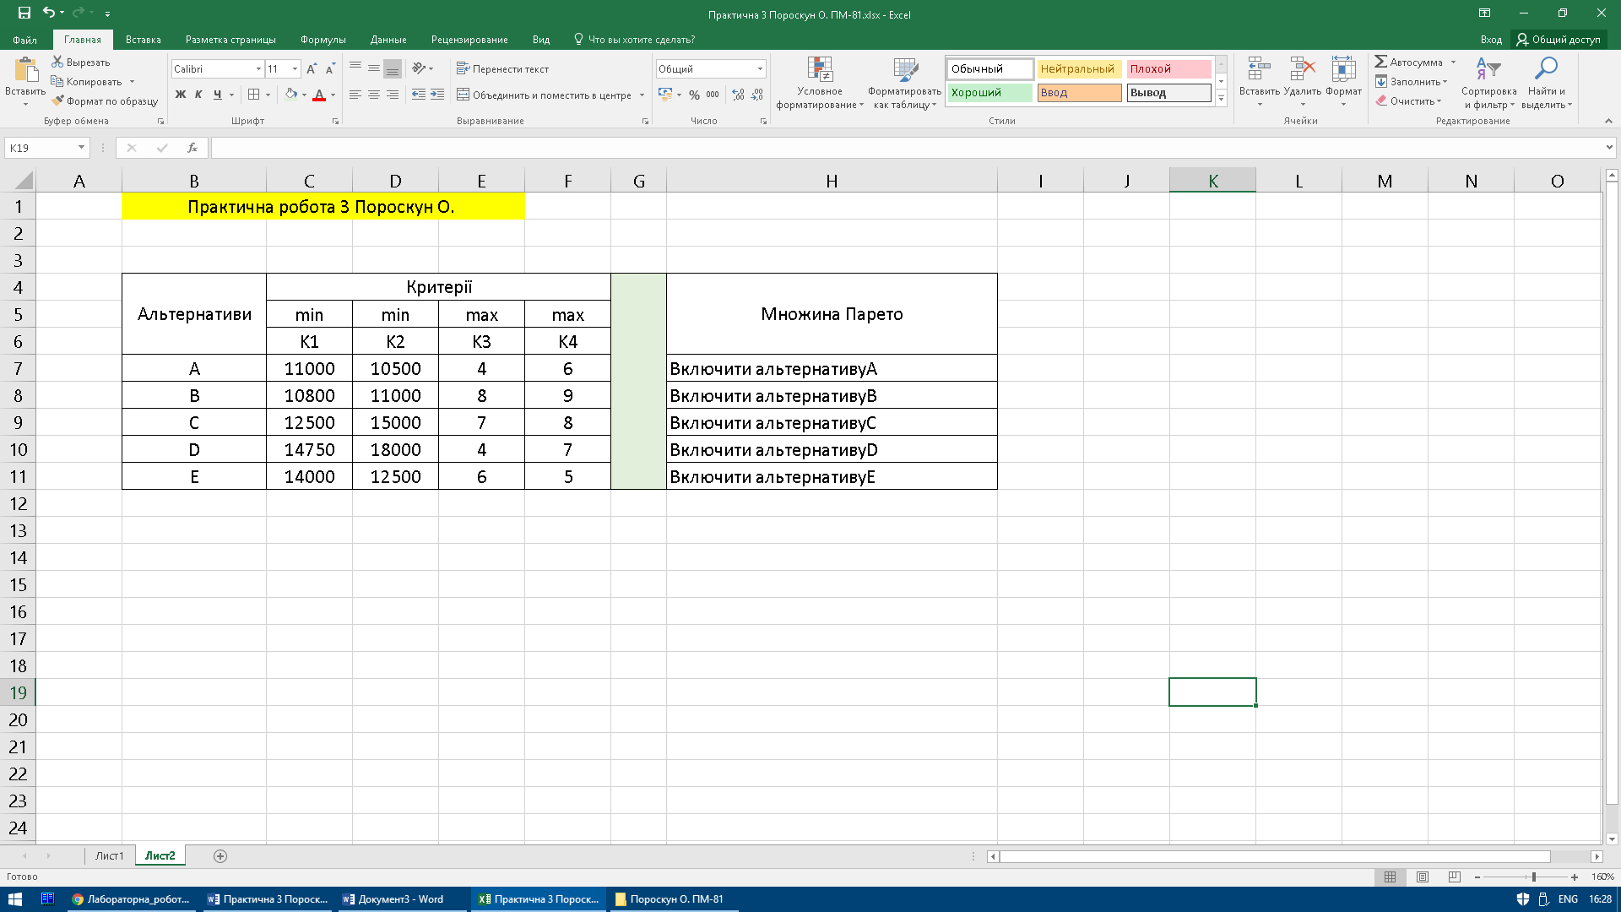

Рисунок 5.4 – Результат визначення множини Парето

6. По результатам виконання завдання можна зробити висновок, що множина Парето для багатокритеріальної задачі вибору опалювального обладнання складається з усіх альтернатив A, B, C, D, Е, які є не домінуючими альтернативами. Домінованої альтернативи немає.

Джерела

* <https://auto.ria.com/uk/>
* <https://www.tesla.com/en_eu/models>
* <https://www.jaguar.ua/jaguar-range-i-pace>
* <https://www.mercedes-benz.ua/passengercars/mercedes-benz-cars/models/eqc/charging-and-range/range.module.html>